***Encuentro Regional de la Amazonía Legal sobre la Econonía de Francisco y Clara***

**Mons. Leonardo Steiner: "La economía ya no es humana, es del mercado, y el mercado no tiene corazón"**

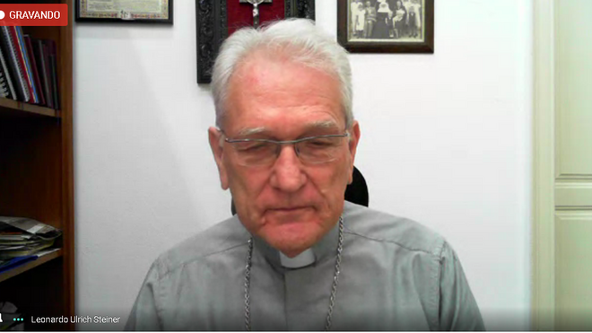

Mons. Leonardo Ulrich Steiner

**Asís debe ser entendido "como un lugar que muestra que podemos corregir los caminos que estamos tomando", y Francisco y Clara deben ser vistos "como un ejemplo de fraternidad que supera la economía de la desigualdad y la injusticia"**

**En Querida Amazonía, "el Papa Francisco nos ofrece un nuevo horizonte para la economía en la Amazonía", presentándonos la "economía como cuidado de la casa común"**

**Con la Economía de Francisco y Clara, estamos ante un proceso que "confía a los jóvenes el protagonismo de una necesaria y urgente transformación en los paradigmas de la humanidad"**

***28.02.2021***[***Luis Miguel Modino, corresponsal en Brasil***](https://www.religiondigital.org/luis_miguel_modino/)

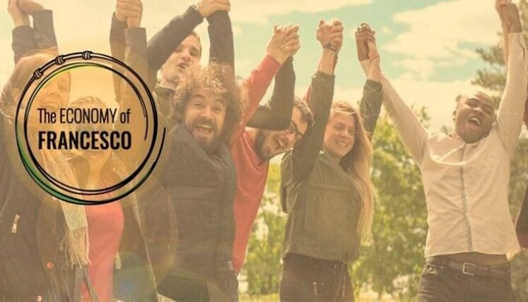

La **Economía de Francisco y Clara** es una llamada del **Papa Francisco** a repensar el sistema económico actual, a cambiar la economía actual y a dar un alma a la economía del mañana. Esto tiene repercusiones en todos los rincones del Planeta, también en la Amazonía. Es por ello que este sábado, 27 de febrero, fue convocado el **1er Encuentro Regional de la Amazonía Legal** para reflexionar sobre este tema.

Estamos ante una economía de muerte, según **Eduardo Brasileiro**, que presentó la economía de Francisco y Clara como "un **vínculo entre instituciones**, que conecta puntos de lucha, de resistencia, de **alternativas** para este mundo". Según el sociólogo, existe "la necesidad de buscar, de**integrar** todo lo que se propone en los diferentes ámbitos, en las prácticas, la necesidad de buscar lugares de inspiración”. Estamos ante la oportunidad de **buscar nuevos modelos** de economía, de educación, de búsqueda de tierra, techo y trabajo, realizados desde una perspectiva integral.

Según Brasileiro, **Asís** debe ser entendido "como un **lugar que muestra que podemos corregir los caminos que estamos tomando**", y **Francisco y Clara** deben ser vistos "como un **ejemplo de fraternidad que supera la economía de la desigualdad y la injusticia**". Al llevar la economía de Francisco y Clara a la Amazonía, Eduardo, que forma parte de la Articulación Brasileña, insiste en hacerlo "**a partir de los pueblos, la ciudadanía y la florestanía**". Propone un cambio de lógica, "una **lógica de laeconomía solidaria frente a la lógica del mercado**, del capital financiero", dando algunos ejemplos que demuestran que esto es posible.

Esto nos tiene que llevar a superar la necropolítica y asumir una **política que cambie la sociabilidad**, para asumir el **modelo de distribución** del que habla el Papa Francisco, que hoy está marcado por la desigualdad que perjudica a la madre Tierra y a los más pobres. También se nos desafía a asumir que somos **interdependientes y terradependientes**. Eduardo también reflexionó sobre la espiritualidad económica, sobre una **economía centrada en la vida**, afirmando que "**la economía tiene que empezar en el reparto del pan**".

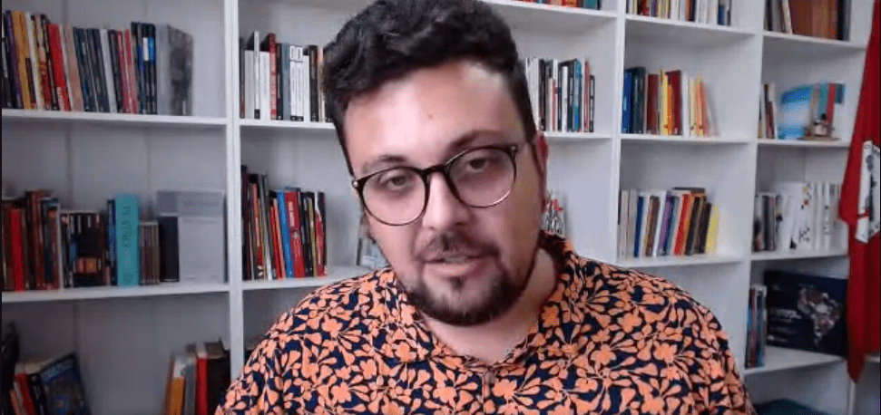

Monseñor **Leonardo Steiner**, arzobispo de Manaos, comenzó afirmando la necesidad de "recuperar la **economía de los pueblos originarios**, que no es de lucro sino de relación, porque es **compartir**, es **cuidar**”. El reto es una economía al servicio de todos, "**una economía que tiene que ver con la fraternidad**". Según el Arzobispo de Manaus, "vivimos hoy una injusticia económica, la **desestructuración de las relaciones por causa de la economía**", afirmando que nos encontramos en una "verdadera desfraternidad".  Hizo un llamamiento a "permanecer en la escucha de la realidad desde el sentido de ser persona", subrayando que "estamos hablando de una **economía de personas**, no de objetos, estamos hablando de imagen y semejanza de Dios".

Hablar de economía, según el arzobispo de Manaos, es hablar de "**ser casa**, que es lo que abriga, lo que es necesario para el cuidado y el cultivo de nuestra casa común", que no entiende como una estructura, sino "las **relaciones** que se establecen con todos los seres". Monseñor Leonardo analizó la etimología de la palabra economía, insistiendo en la dimensión de los individuos que conviven y en las relaciones que se ocupan de la **distribución**, no sólo de las cosas, sino también del cuidado de las diferentes cuestiones que forman parte de la vida. Según el arzobispo, "**la economía expresa un modo de ser nosotros**", que nos lleva a cuidar la totalidad de las personas y su mundo.

Según Monseñor Steiner, el **Papa Francisco** pretende mostrar "**el valor de la economía en la deseconomía en la que vivimos**", superando el modo en que hoy entendemos la economía como mercado, como lucro, insistiendo en la necesidad de "**volver al modo de ser del hombre, que es cuidar**". Para el arzobispo de Manaus, "hablar de economía significa pensar en nosotros mismos, en nuestra humanidad, para **no volvernos inhumanos**", una cuestión importante hoy en día, cuando "**la economía ya no es humana, es del mercado, y el mercado no tiene corazón**".

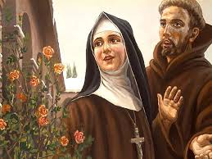

El Arzobispo de Manaos, que es franciscano, reflexionó sobre la forma de entender la vida de Francisco y Clara, que guiaron su vida por la **gratuidad**, que no indica intercambio, ni cálculo. En relación con la Amazonía, reflexionó sobre la **codicia** que existe sobre todo lo que contiene, destacando que "todo esto le quita la gratuidad a la Amazonía y a los pueblos originarios". Según Monseñor Steiner, "**de la gratuidad nace la fraternidad**", realizando una igualdad que no es pura nivelación y uniformidad. "En Francisco y Clara todo es hermano y hermana, permaneciendo dentro de la diferencia de su ser", afirmó el arzobispo.

Monseñor Leonardo se preguntaba por qué hay tantos pobres en el mundo de hoy, y él mismo respondía que "porque **no hay misericordia**, porque la economía ya no es economía en su sentido etimológico". El arzobispo afirmó que "**la fuerza histórica del cristianismo no proviene del poder, sino de la autoridad del no poder, del amor, de los pobres**”. En este sentido, se preguntó si no estamos traicionando el Evangelio en lo que respecta a la cuestión económica, "porque **hemos elegido el poder y la fuerza como autoridad, y no el cuidado**".

Al hablar de **Querida Amazonía**, Monseñor Leonardo dijo que en ella "el Papa Francisco nos ofrece un **nuevo horizonte para la economía en la Amazonía**", presentándonos la "**economía como cuidado de la casa común**". Según él, "los cuatro sueños son cuatro dimensiones que nos ofrecen la **totalidad** de la forma de ser de los que viven en la Amazonía", lo que nos ayuda a darnos cuenta de la importancia de todo y de todos. Cada una de las dimensiones está mostrando la totalidad, lo que somos como personas y la casa que nos permite ser personas. En la Amazonía somos **cautivados por la admiración y el cuidado**, insistiendo en que "**hasta que no cambiemos a la admiración y el cuidado, sólo veremos el beneficio**".

Por eso es necesario dejar de lado la dominación, la destrucción, el beneficio, el mercado, la esclavitud, la expulsión y la muerte. **La economía basada en el mercado no ve la belleza de la Amazonía y de la gente que la habita**, "es una economía que mata", subraya Monseñor Leonardo Steiner, y "**la economía que tenemos hoy en relación con la Amazonía mata**, perdimos la totalidad, vamos perdiendo todo, perdemos nuestra morada, nuestra casa, estamos entrando en el desierto". Querida Amazonía, según él, "puede ayudarnos a **despertar y a darnos cuenta de la urgente necesidad de cambiar nuestra concepción de la economía**", algo que ya aparece en **Laudato Si'**, donde nos invita a no dominar sino a responsabilizarnos, más aún teniendo en cuenta que somos **destructores**.

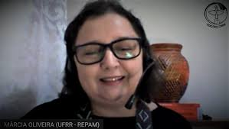

Al hablar de los posibles caminos para el fortalecimiento de esta nueva economía en la Amazonía, **Márcia Oliveira** partió de la importancia de la propuesta del Papa Francisco que busca una "**economía más justa, más sostenible, asegurando una preeminencia para las poblaciones excluidas**". Según la socióloga, el tema tiene sus raíces en la **Sagrada Escritura**, algo que es recogido por el **Vaticano II** y retomado por el Papa Francisco en **Laudato Si**, quien hace la propuesta de "**ecología integral como proyecto de sociedad pensado desde la casa común**", teniendo como referencia los conceptos de **sobriedad, sencillez y buen vivir**, algo que lleva a "**repensar los paradigmas** de la sociedad capitalista y proponer nuevos modelos".

En la Amazonía, todo esto fue asumido y puesto en práctica en el **Sínodo para la Amazonía**, estableciendo en el proceso sinodal, una forma de "**pensar la Iglesia desde una ecología integral**". Marcia Oliveira, perita en el Sínodo, destacó la **importancia del momento de la escucha**, que alcanzó oficialmente a 87 mil personas. Todo ello fue recogido en el **Documento Final del Sínodo**, donde se afirma que "es necesario buscar **modelos económicos alternativos**, más sostenibles, respetuosos con la naturaleza, con un 'sólido sustento espiritual'". También en **Querida Amazonía**, donde el Papa Francisco afirma que "**liberar a los demás de la esclavitud implica ciertamente cuidar su entorno y defenderlo**", destacando cómo "el Señor, que nos cuida primero, **nos enseña a cuidar** a nuestros hermanos y al medio ambiente que nos regala cada día".

Estamos, con la Economía de Francisco y Clara, según Márcia Oliveria, ante un proceso que "**confía a los jóvenes el protagonismo de una necesaria y urgente transformación en los paradigmas de la humanidad**". Se trata de una **verdadera revolución**, no de una simple reforma. Según la socióloga, "el Papa Francisco confía a los jóvenes la tarea de **cambiar radicalmente el rumbo de la humanidad**”. También destacó el trabajo que **Caritas Brasileira** ha realizado en el campo de la **Economía Solidaria** y la **Convivencia con la Amazonía**, elementos que apuntan caminos para la Economía de Francisco y Clara".

En estos nuevos caminos, **Luis Fernando Novoa Garzón** abordó la necesidad de **aprender de los pueblos tradicionales** lo que es la **reciprocidad** con otros seres. Esto es algo que, según el profesor de la Universidad Federal de Rondônia, "se traduce en la vida cotidiana en un **entendimiento permanente**". Insistió en la importancia de **conocer la mitología** de los pueblos originarios, algo que ayuda a comprender que existe un vínculo común entre todos los seres.

<https://www.religiondigital.org/luis_miguel_modino-_misionero_en_brasil/Mons-Leonardo-Steiner-economia-mercado_7_2318538142.html?utm>